Flachd.-Wasserfangk.- SX - Hellgr. ø80 kubisch ohne Zulauf

GRÖMO

Eigenschaften

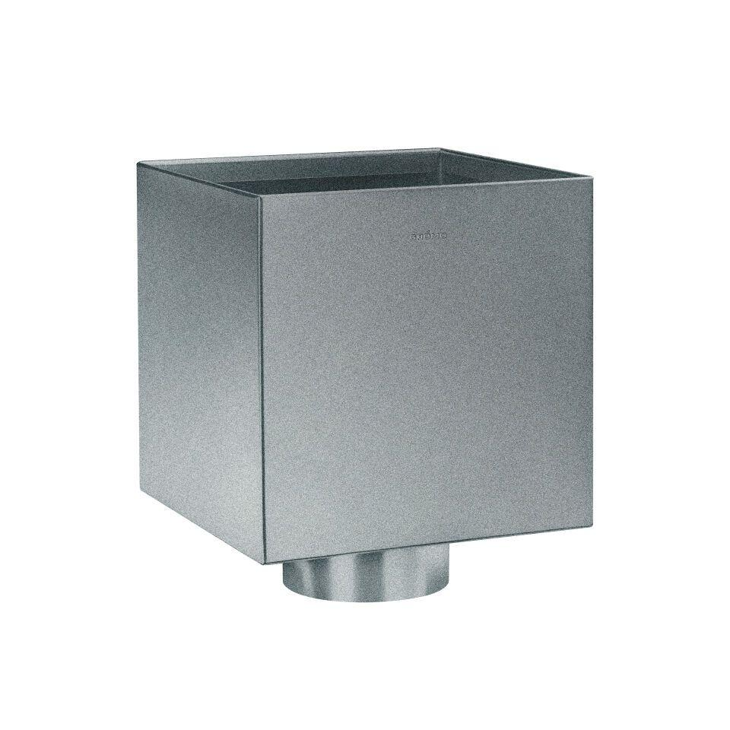

GTIN:

4043706829038

HAN:

82903

Farbton

hellgrau

Oberfläche

beschichtet

Werkstoff

Aluminium

Breite (mm)

200,00

Höhe (mm)

200,00

Länge (mm)

200,00

Nennweite DN

80,00

Farbtonbezeichnung Hersteller

Hellgrau